Міністерство освіти і науки України
Кам’янський державний енергетичний технікум

МЕТОДИЧНА РОЗРОБКА

виховного проєкту
студентів групи ЕТ-20-1/9
«Молодь і закон. Будуємо правову державу»

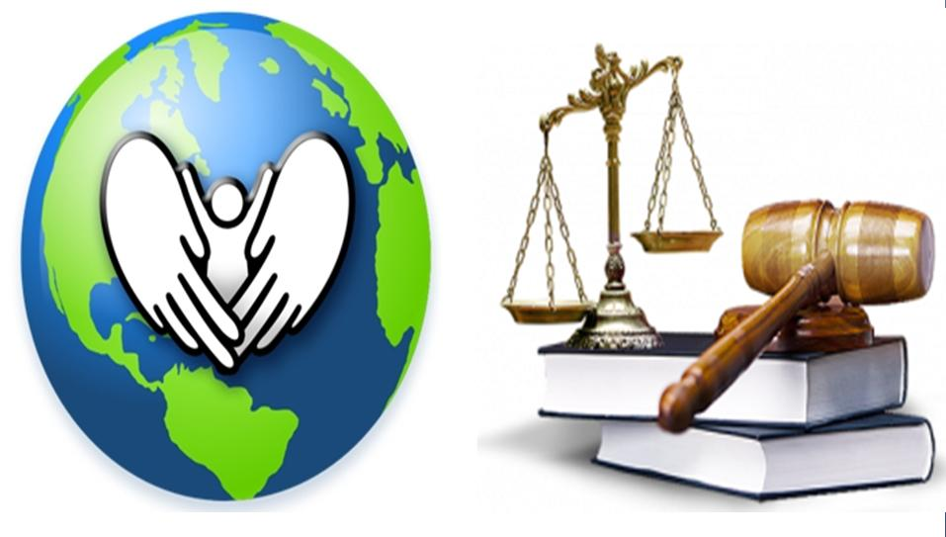

Керівник навчальної групи Гусак Н.С.

Кам’янське
2022
Виховний проєкт
«Молодь і закон. Будуємо правову державу»
Мета виховного проєкту :
1 виявити рівень обізнаності здобувачів освіти щодо реалізації їх прав та свобод;
2. підвищити правову культуру підлітків;
3.сформувати навички правової свідомості як сукупності правових уявлень, поглядів та переконань, що визначають ставлення особистості до вимог законів;
4. поширити інформацію щодо можливості отримання підлітками безоплатної юридичної консультації.

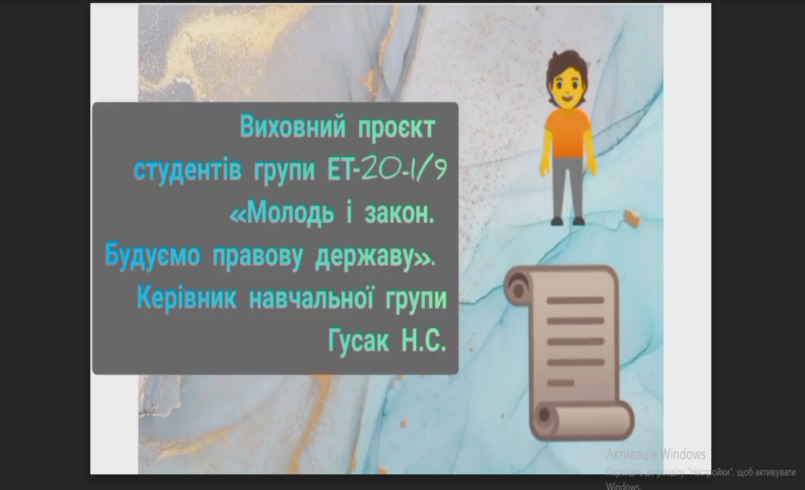
Традиційно у грудні в Україні проводять Всеукраїнський тиждень права.
За загальними нормами, повний «пакет» прав та обов’язків людина набуває з повноліття, тобто з 18 років. Однак вже від народження, дитина має певні права, які в міру дорослішання тільки розширюються. У дослідженні студенти групи спробували розібратись, які права та обов’язки набувають діти в різному віці.
В рамках підготовки до проекту «Молодь і закон. Будуємо демократичну державу» студенти групи ЕТ-20-1/9 взяли участь у заходах з нагоди відзначення Дня відповідальності людини
24.11.2021- Інформаційне досьє. «Декларація відповідальності людини Богдана Гаврилишина»

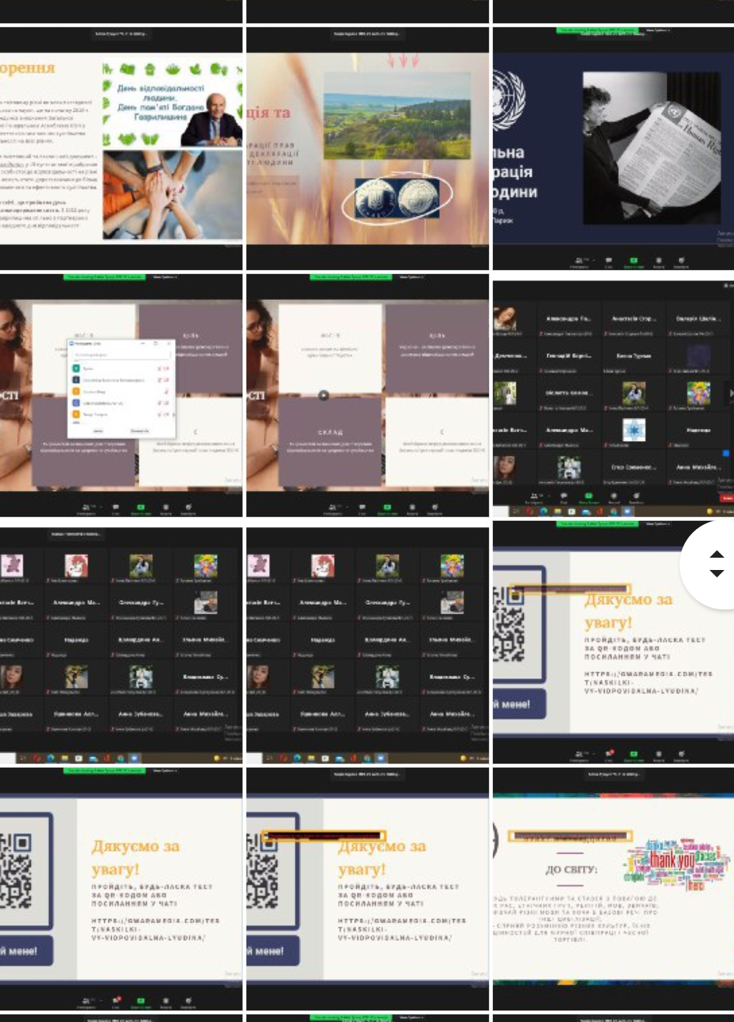

26.11.2021 долучились до дискусійної панелі «Соціальна відповідальність людини і громадянина»
Під час зустрічі довідались багато цікавої інформації про Богдана Гаврилишина – автора Декларації відповідальності людини.

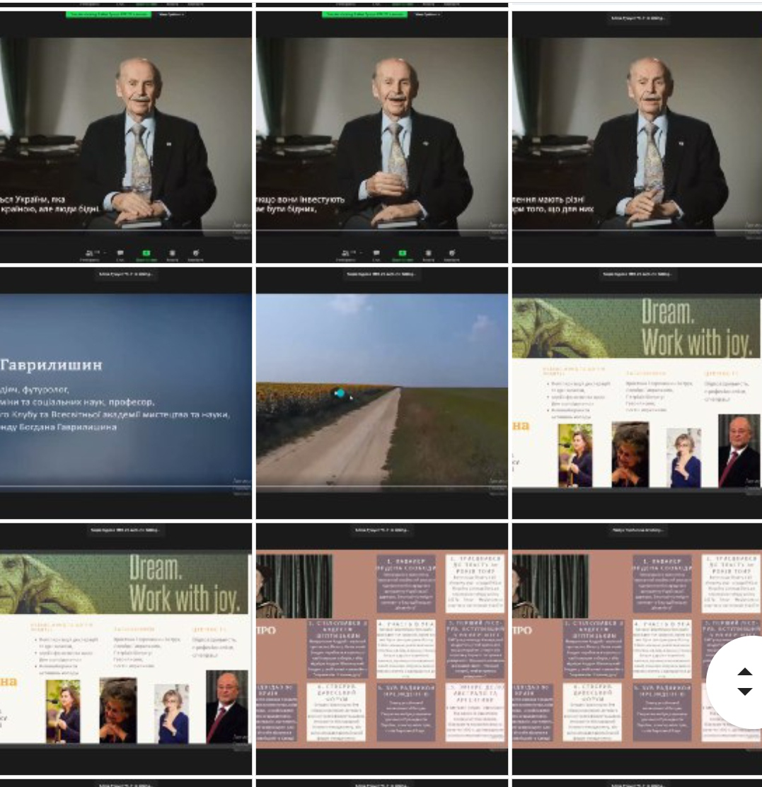

Студенти дізнались про...
Працюючи на світовому рівні як член Наглядової ради Міжнародної академії мистецтва та науки ще на початку 2010-х Богдан Гаврилишин дійшов висновку, що світ не є здоровий.

"Загальна декларація прав людини та жорстокі конкурентні відносини призвели до ситуації, де всі дедалі менше виграють, а більше програють. Світові потрібна допомога, щоб вилікуватись, оживити цінності свободи, людської гідності, верховенства права, соціальної справедливості, радше чим зосередження лише на грошах. Перехід від ситуації, де хтось виграє, а хтось програє, до ситуації, де всі щось виграють, є необхідним завдяки зміні взаємовідносин, діючи через почуття обов'язку та у дусі співпраці. Потрібна Універсальна декларація обовязків людини".

Відгук на потенційну потребу Універсальної Декларації обов'язків людини був ініційований під час зустрічі членів Наглядової ради Світової академії мистецтва та науки, яка відбулась у вересні 2013 року в Оттаві, Канада. Разом із колегами з Академії Богдан Гаврилишин підняв питання потреби такої декларації та запропонував підготувати попередній список обов'язків.

"Коли світ перейде до нової парадигми, значно більша частина його населення буде спроможна користуватись своїми правами, як зазначено в Загальній декларації прав люлдини 1948 року."

Богдан Гаврилишин

1. Говори правду, будь чесним, дій згідно з моральними та етичними принципами.

2. Підтримуй своє здоров’я у якнайкращому стані, щоб не обтяжувати суспільство витратами на твоє лікування.

3. Вчися, розвивай свої таланти, здібності, навики протягом усього життя, щоб бути корисною частиною суспільства.

4. Стався до інших так, як би ти хотів, щоб ставились до тебе.

5. Будь вільною людиною, тобто будь сам суддею того, що є правда, а що ні, що є добре, а що зле. Водночас продовжуй випробовувати свій розсудок, щоб впевнитись, що він відповідає моральним та етичним принципам.

6. Прагни до гармонії між особистим, професійним та соціальним життям, будучи частиною громади.

7. У прагненні реалізації своїх прав, не обмежуй прав інших членів суспільства.

8. Вирішуй якнайбільше проблем та питань на індивідуальному, сімейному, громадському рівнях, щоб полегшити тягар та зменшити витрати на управління.

9. Обов’язки людини до сім’ї:

Бережи культурну спадщину своїх предків;

Стався до батьків з любов’ю та повагою, за потреби допомагай їм;

Стався до братів та сестер як до кращих друзів.

10. Батьків до дітей:

Люби своїх дітей, виховуй в них етичні та моральні цінності;

Сприяй їхній освіті та розвитку їхніх талантів та особистостей, виховуй їх як вільних людей.

11. До суспільства:

Допомагай суспільству бути ефективним у наданні таких послуг, як початкова освіта, охорона здоров’я, соціальні послуги;

Сприяй добробуту усіх членів суспільства;

Зберігаючи свою ідентичність, будь свідомою частиною усієї світової спільноти.

12. До довкілля:

Економно та розумно використовуй всі ресурси, уникай забруднення біосфери. Допомагай зберегти біологічне та зоологічне різноманіття.

13. До країни:

Будь законослухняним;

Допомагай своїй країні в рамках власних можливостей підтримувати пріоритет загального блага: повної політичної свободи, адекватного рівня економічного добробуту для усього населення, соціальної справедливості, здорового довкілля.

14. До майбутніх поколінь:

Залиш навколишнє середовище у кращому стані, ніж отримав: із збільшеним культурним спадком, цінностями, щоб уможливити майбутні покоління бути більш ефективним у політичній, економічній, соціальній, культурній сферах суспільства.

15. До світу:

Будь толерантними та стався з повагою до всіх рас, етнічних груп, релігій, мов, звичаїв;

Вивчай різні мови та хоча б базові речі про інші цивілізації;

Сприяй розумінню різних культур, їхніх цінностей для мирної співпраці і чесної торгівлі.

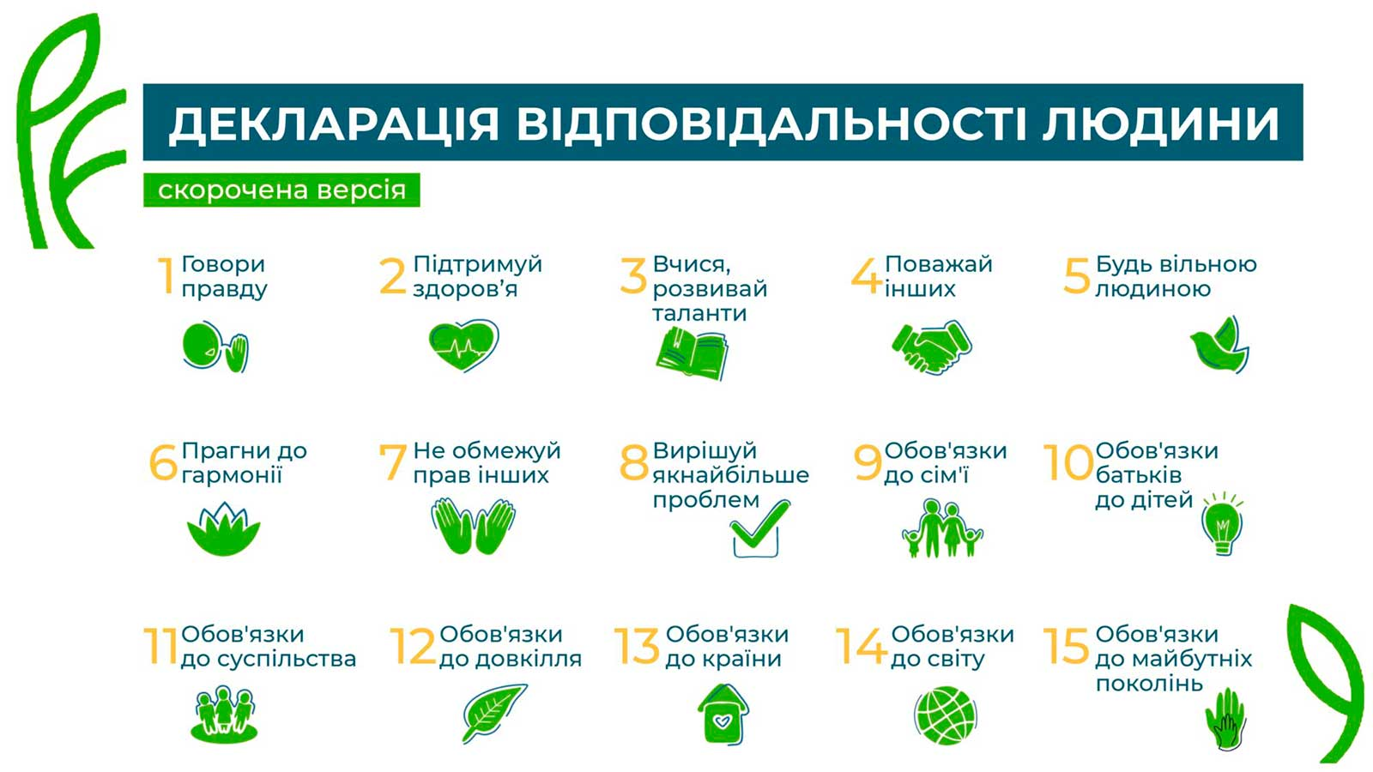

Було проведено анкетування серед здобувачів освіти Кам’янського державного енергетичного технікуму.
.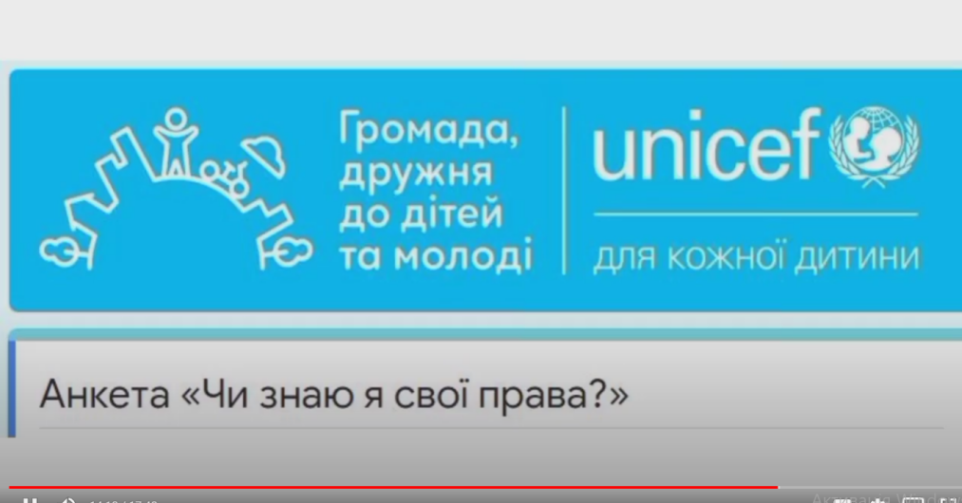

Результати дослідження показали, що більшість респондентів знає про свої права, якими документами вони регламентуються, однак відповіді щодо того, хто має забезпечити виконання їх права-неоднозначні. Тому можемо зробити висновок, що підлітки потребують допомоги від спеціальних служб, які займаються захистом їхніх інтересів.
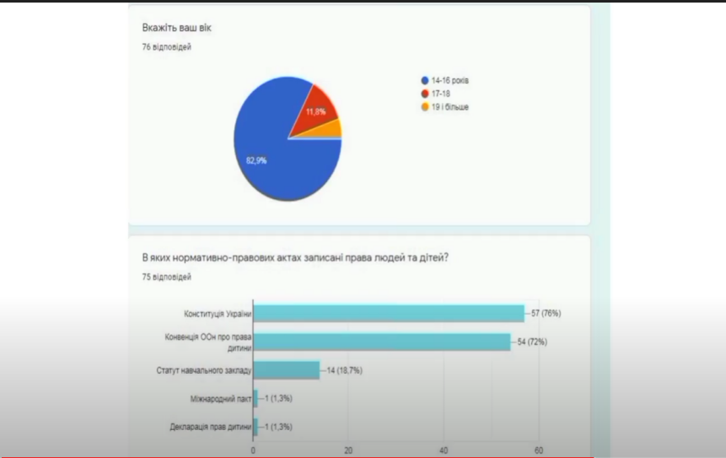
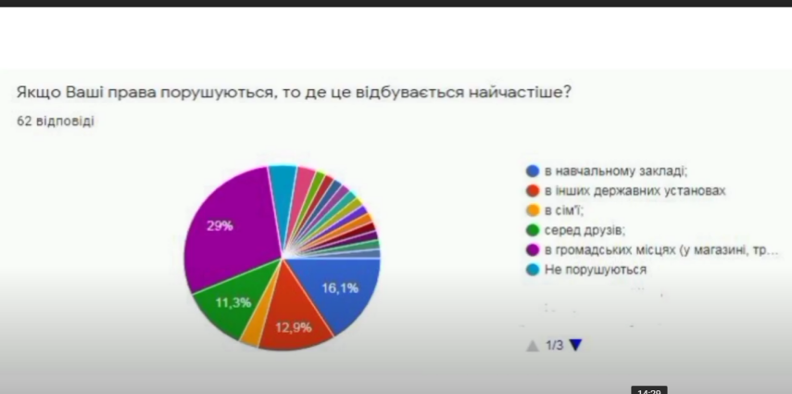
КОЖЕН ЧЕТВЕРТИЙ ОПИТАНИЙ ПІДЛІТОК ЗНАЄ ПРО МОЖЛИВІСТЬ ОТРИМАТИ БЕЗОПЛАТНУ ЮРИДИЧНУ КОНСУЛЬТАЦІЮ
Такі дані опитування, проведеного в листопаді 2020 року молодіжним проєктом Дитячого фонду ООН (ЮНІСЕФ) в Україні U-Report у співпраці з Координаційним центром з надання правової допомоги. У ньому взяли участь понад 700 респондентів з різних регіонів України віком від 11 до 17 років.
Результати опитування показали, що 25,6% респондентів знають про можливість отримати безоплатну юридичну консультацію, 36,1% відповіли «щось чув/чула», а 8% опитаних підлітків заявили, що вже зверталися до системи БЕЗОПЛАТНОЇ ДОПОМОГИ за юридичною консультацією.
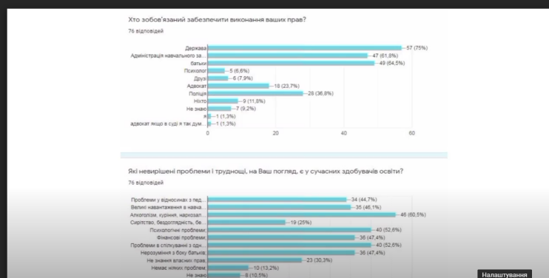
Зараз в Україні налічується понад 500 точок доступу до безоплатної правової допомоги, вони є у кожному регіоні. Працює єдиний контакт-центр системи БЕЗОПЛАТНОЇ ДОПОМОГИ. Зателефонувавши на безкоштовний номер 0 800 213 103, усі українці, незалежно від віку та майнового стану, можуть отримати правову консультацію та дізнатися інформацію щодо захисту своїх прав. Також є можливість поставити правове запитання у месенджер фейсбук-сторінки системи БЕЗОПЛАТНОЇ ДОПОМОГИ у приватний телеграм-чат або Viber. Отримати правову консультацію можна також у мобільному застосунку «Безоплатна правова допомога».
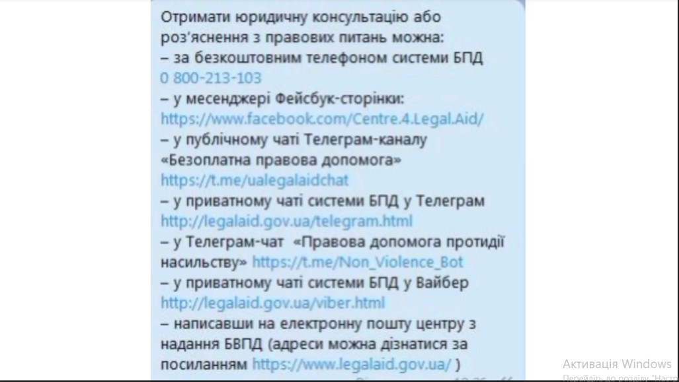
Під час карантину безоплатна первинна та вторинна правова допомога надається дистанційно. Надати необхідні документи можна через спеціально обладнані скриньки для кореспонденції або електронні засоби зв’язку (адреси та електронні пошти місцевих центрів з надання БВПД можна дізнатися на офіційному сайті системи

БПД https://www.legalaid.gov.ua/ ).
Отримати юридичну консультацію або роз’яснення з правових питань можна:
– за безкоштовним телефоном системи БПД 0 800-213-103
– у месенджері Фейсбук сторінки: https://www.facebook.com/Centre.4.Legal.Aid/
– у публічному чаті Телеграм-каналу «Безоплатна правова допомога» https://t.me/ualegalaidchat
– у приватному чаті системи БПД у Телеграм http://legalaid.gov.ua/telegram.html
– у Телеграм-чат «Правова допомога протидії насильству» https://t.me/Non_Violence_Bot
– у приватному чаті системи БПД у Вайбер http://legalaid.gov.ua/viber.html
– написавши на електронну пошту центру з надання БВПД (адреси можна дізнатися за посиланням https://www.legalaid.gov.ua/ )

ПРАВА ТА ОБОВ’ЯЗКИ НЕПОВНОЛІТНІХ
За загальними нормами, повний «пакет» прав та обов’язків людина набуває з повноліття, тобто з 18 років. Однак вже від народження, дитина має певні права, які в міру дорослішання тільки розширюються. Пропонуємо розібратись, які права та обов’язки набувають діти в різному віці.
В українському законодавстві основними нормативно-правовими актами, що регулюють права дитини є Конституція України, Сімейний кодекс України, Закон України «Про охорону дитинства», Цивільний кодекс України. Основним міжнародним документом, який регулює це питання, є Конвенція про права дитини від 20 листопада 1989 року.
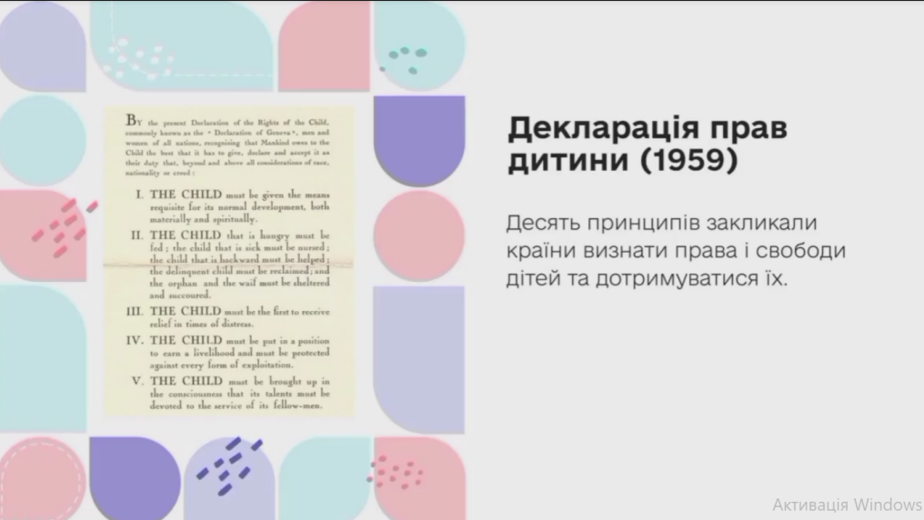

Закон визначає поняття «дитина», як особа яка не досягла повноліття, тобто 18 років. Такий підхід відповідає загальним міжнародним нормам. Згідно із Конвенцією про права дитини, дитиною є кожна людська істота до досягнення 18-річного віку, якщо за законом, застосовуваним до даної особи, вона не досягає повноліття раніше.
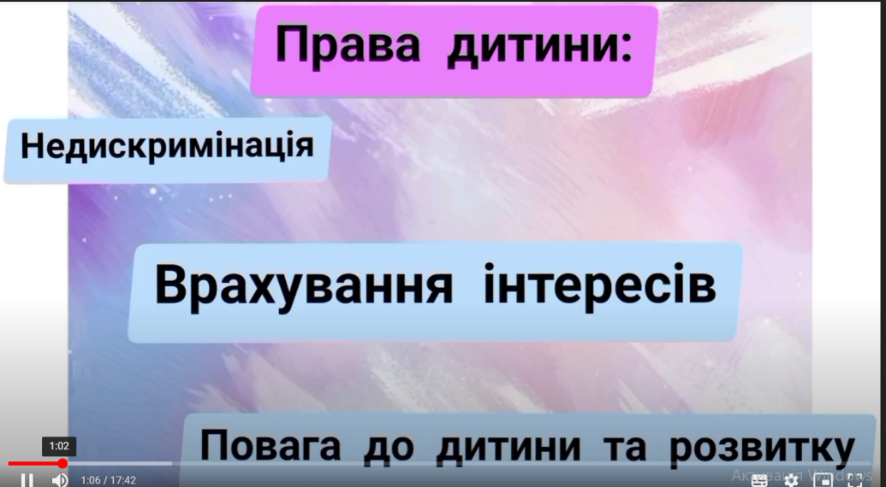
З народження всі діти мають загальні права такі, як право на життя, ім’я та громадянство, піклування та турботу, достатній рівень життя (для фізичного, інтелектуального, морального, культурного, духовного і соціального розвитку) на захист від усіх форм насильства, особистої недоторканності, захист гідності та медичну допомогу. Ці права супроводжують людину все життя.
Інші права набуваються залежно від віку, деякі змінюються або припиняються з досягненням відповідного віку.
Вже з двох місяців дитина має право бути всиновленою та відвідувати ясла-садок сімейного типу. З трьох – право на відвідування дитячого садка.
З шести років з’являються нові права. Шестирічна дитина має право відвідувати школу, бути членом дитячих громадських організацій та укладати дрібні побутові правочини (наприклад купувати цукерки та морозиво), проте втрачає право на безкоштовний проїзд в пасажирському автомобільному транспорті.
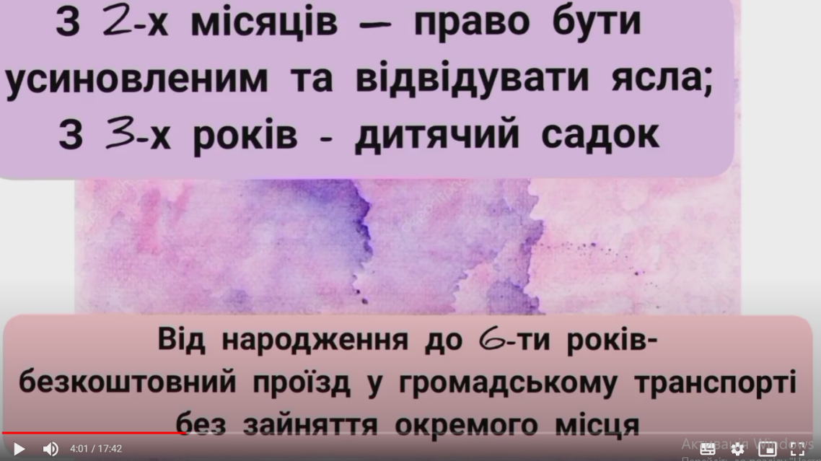
В сім років дитина може давати згоду на зміну прізвища, якщо один або обидва батьків її змінюють.
10 річна малолітня дитина може висловлювати свою думку при вирішенні спору між батьками щодо місця свого проживання (таке рішення приймається за спільною згодою батьків).
В 14 років права дитини значно розширюються. Цей вік окрім прав передбачає певні обов’язки. Малолітні діти не несуть відповідальності, за їх дії відповідають батьки, опікуни або усиновлювачі. Однак, в цьому віці діти самостійно відповідають за завдану шкоду та можуть бути притягнені до кримінальної відповідальності за деякі злочини.

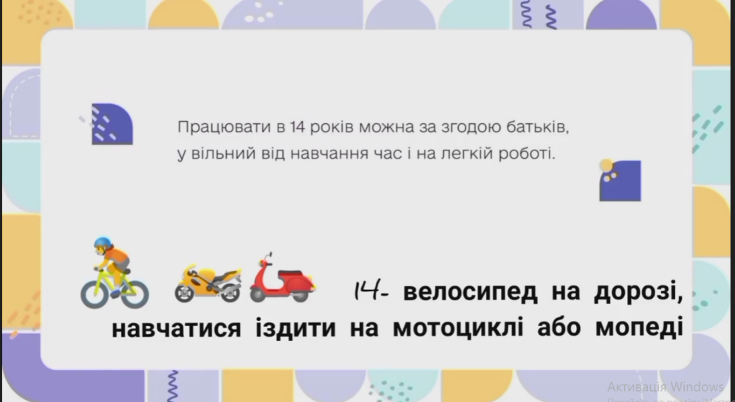
ПРАВА,які набувають неповнолітні з 14 років
- право на отримання паспорта громадянина України;
- самостійно звертатись до суду за захистом своїх прав;
- вибирати собі місце проживання і реєстрації;
- самостійно розпоряджатися своїм заробітком, стипендією або іншими доходами;
- самостійно здійснювати права на результати інтелектуальної, творчої діяльності, що охороняються законом;
- бути учасником (засновником) юридичних осіб, якщо це не заборонено законом або установчими документами юридичної особи;
- самостійно укладати договір банківського вкладу (рахунку) та розпоряджатися вкладом, внесеним нею на своє ім’я (грошовими коштами на рахунку);
- одержувати інформацію щодо свого усиновлення;
- бути членом молодіжних громадських організацій;
- керувати велосипедом при русі на дорозі;
- навчатись водінню мотоцикла чи мопеда;
- працювати у вільний від навчання час для виконання легкої роботи (за згодою одного з батьків);
- брати участь у розпорядженні аліментами, одержаними на її утримання.
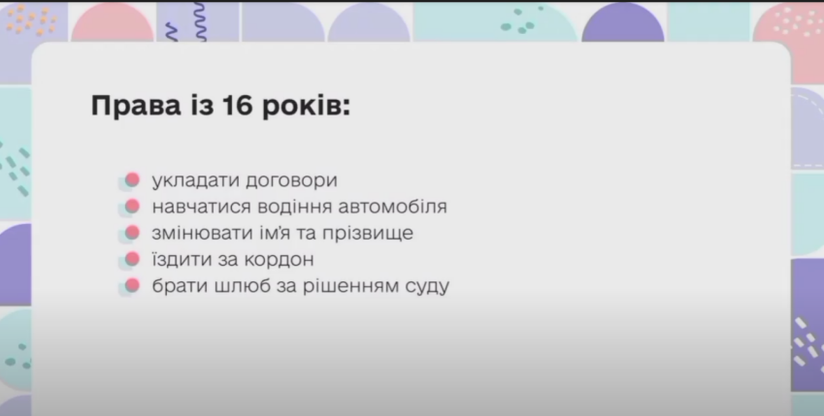
В 16 років дитина стає майже дорослою. Здатність оцінювати та аналізувати свої дії, відповідати за свої вчинки та приймати певні рішення — розширяє коло прав та обов’язків.

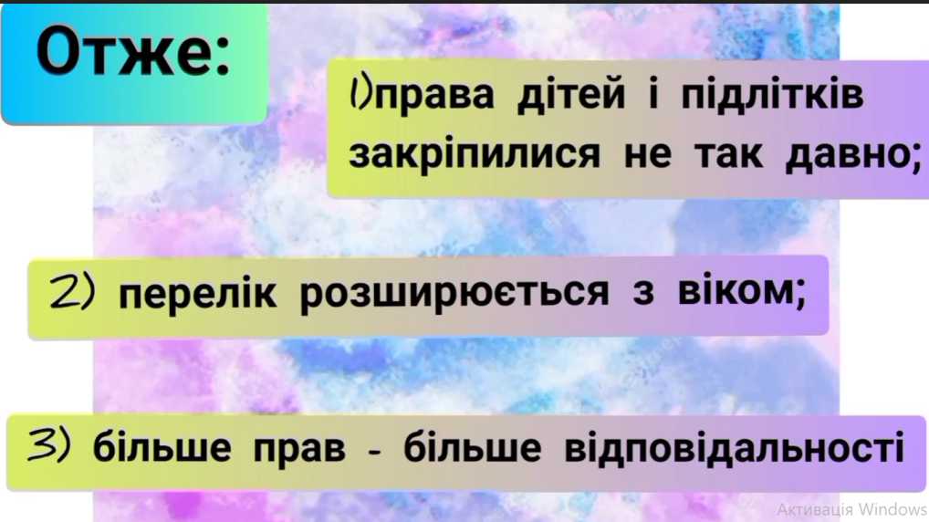
Так, неповнолітня дитина може самостійно укладати трудовий договір, навчатись водінню автомобіля, на власний розсуд змінити своє прізвище, власне ім’я та по батькові, займатися підприємницькою діяльністю, самостійно виїжджати за межі України.
Додатково: неповнолітня дитина може одружитись, однак таке право може бути надано лише за рішенням суду. З моменту одруження, особа буде вважатись повнолітньою.
Що стосується відповідальності, з 16 років неповнолітній несе повну адміністративну та кримінальну відповідальність.
З 18 років у людини настає повна дієздатність, вона втрачає статус дитини і отримує всі права дорослої людини.
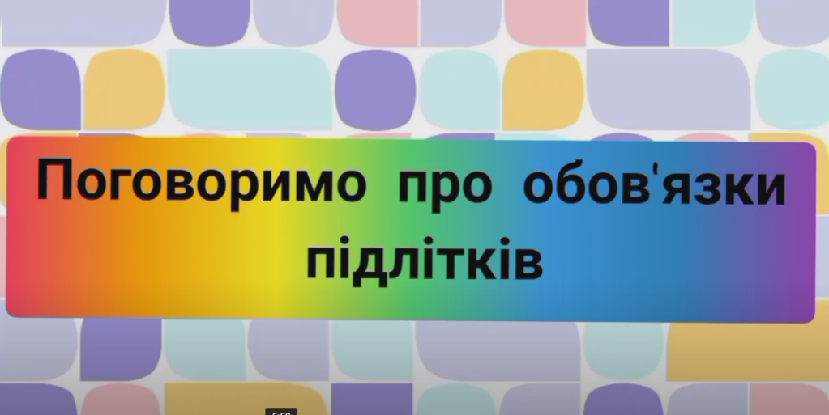
Поради як уникнути неприємностей з боку закону:
1. Не ходи по вулицях в пізній час без дорослих, не шукай пригод у небезпечних місцях (на будівельних майданчиках, пустирях, лісосмугах).
2. Не відчиняй двері квартири стороннім людям.
3. Не спілкуйся з підозрілими особами, відмовляйся від їхніх доручень щось кудись віднести або передати на словах.
4. Не наближайся до людей, які перебувають у нетверезому стані або ведуть себе неадекватно, бо вони можуть бути здатними на непередбачувані дії.
5. Не вживай речовин сумнівного або токсичного (клей, ацетон і т.п.) походження. Пам’ятай, що правопорушення, скоєне в стадії алкогольного чи наркотичного сп’яніння, обтяжує вину.
6. Не носи із собою предмети (ніж, кийок і т.п.), наявність яких може викликати підозру.
7. Не будь надто самовпевненим у своїй силі, у сумнівній ситуації краще звернутися за допомогою до дорослих.
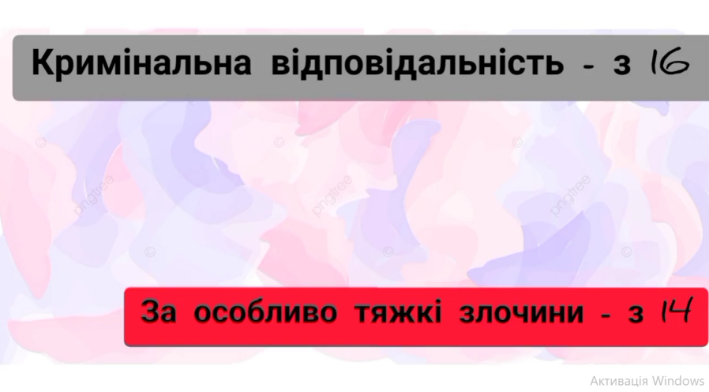
Як треба себе поводити, якщо тебе затримали працівники міліції:
1. Не тікай та не чини опір працівникам міліції.
2. У якій би ролі ти не потрапив до міліції (свідка, потерпілого, правопорушника), твої права повинні відстоювати твої законні представники, насамперед батьки чи особи, що їх замінюють.
3. Будь чемним із працівниками міліції, не намагайся їх залякати своїми «впливовими» знайомствами.
4. Знай свої права. Вимагай від працівників міліції пояснення причин твого затримання та обов’язкового роз’яснення твоїх прав.
5. Не бреши, якщо не хочеш говорити правду. Краще мовчи – ти маєш на це право.
6. Обов'язково повідомляй працівникам міліції своє прізвище, ім'я, по батькові, дату народження та домашню адресу. Якщо ти приховуєш ці відомості і твої батьки через це не будуть знайдені, тебе можуть помістити до дитячого приймальника-розподільника на 30 діб, а на користь тобі не піде.
Триваліше затримання (арешт) можливе тільки з санкції (дозволу) прокурора.
Якщо сталося так, що тебе затримали працівники міліції, запам’ятай:
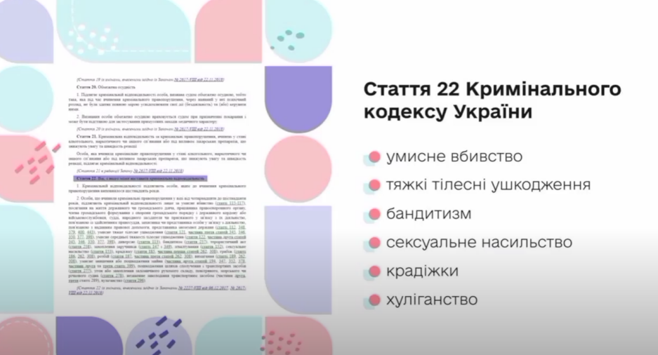
1. Працівники міліції мають право затримати підозрюваного неповнолітнього тільки на три години для з'ясування його особи.
2. При складанні протоколу про затримання краще бути ввічливим, давати правдиву інформацію про себе (прізвище, ім'я, свій вік та адресу). Це дозволить швидше знайти твоїх батьків, які є твоїми законними представниками.
3. Дуже важливо, щоб протокол затримання був оформлений правильно. Тому перед тим, як підписати протокол, уважно прочитай його, бажано запам’ятай його зміст, а також дату та час твого затримання.
4. Про свої потреби та права бажано вести розмову зі співробітником кримінальної міліції у справах неповнолітніх.
5. Тобі зобов’язані у разі необхідності надати медичну допомогу, ти маєш право зателефонувати батькам.
6. Тебе не мають права тримати в камері попереднього слідства разом із дорослими.
7. Міліція не має права допитувати тебе без присутності твоїх батьків, адвоката, педагога, які є твоїми законними представниками. Затримувати тебе мають право не більше ніж на 8 годин після з'ясування твоєї особи.
8. У разі скоєння тобою правопорушення через 72 години тобі має бути пред’явлено звинувачення. Але не забувай, що за постановою прокурора тебе можуть помістити і до слідчого ізолятора.
9. У слідчому ізоляторі неповнолітні мають перебувати окремо від дорослих.
Більш детальну інформацію про свої права ти можеш отримати в службі у справах неповнолітніх та центрі соціальних служб для молоді за місцем проживання.
Якщо тебе викликали на допит:
1. З’ясуйте, у ролі кого вас викликали (як свідка, потерпілого, підозрюваного чи обвинуваченого);
2. Якщо вас допитують як підозрюваного чи обвинуваченого, вимагайте присутності адвоката та не давайте без нього ніяких свідчень;
3. Уважно слухайте запитання слідчого, якщо вони не зрозумілі, перепитуйте;
4. Відповідайте зважаючи на свої права;
5. Пам’ятайте, що ви маєте право не давати свідчень проти себе або щодо своїх близьких родичів (батьків, братів, сестер);
6. Після закінчення допиту уважно перечитайте протокол, коли щось записано неточно, внесіть виправлення, підпишіть протокол на кожній сторінці, та біля кожного виправлення (якщо вони там були зроблені);
7. У разі вчинення фізичного чи психологічного тиску, негайно звертайтесь до прокурора зі скаргою.
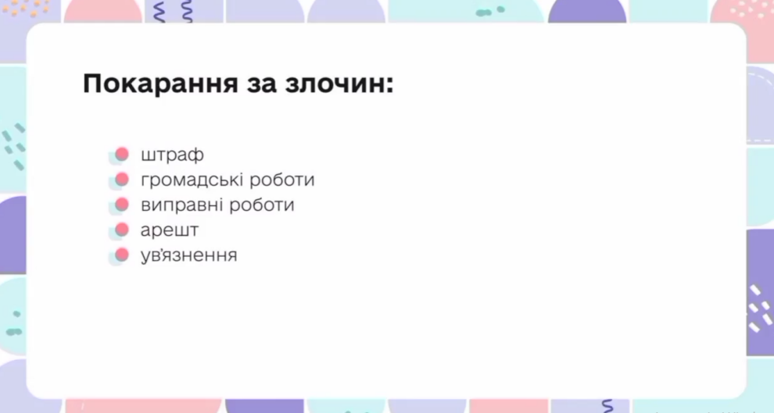
Якщо ви стали свідком злочину:
1. Коли ви – випадковий свідок, не панікуйте, не кричіть і не біжіть до місця пригоди (особливо, коли ви не в змозі допомогти потерпілому, або відвернути злочин).
2. Зважайте на свої сили і реальні можливості, не втручайтесь, особливо якщо сили не рівні й ви можете постраждати.
3. Якнайшвидше повідомте про те, що сталося, працівників міліції.
4. Намагайтеся запам’ятати обличчя, одяг, жести і манери зловмисників, номерні знаки транспортних засобів, зафіксуйте час вчинення злочину.
5. Звернувшись до офіцера міліції, відрекомендуйтесь і розкажіть ро причину, яка вас привела до нього.
6. Висловіть готовність допомагати слідству.
7. Не переповідайте випадковим людям те, що бачили
ПРОАНАЛІЗУВАВШИ ОТРИМАНУ ІНФОРМАЦІЮ СТУДЕНТИ ЗРОБИЛИ ВИСНОВКИ,ЩО
КОЖНА ЛЮДИНА МАЄ ПРАВО....

- Всі люди народжуються вільними і рівними в своїх рівностях та правах.будь вільним!
- Захищай свої права та права інших людей!
- Материнство і дитинство мають право на особливе піклування і допомогу
- ВСІ іти повинні користуватись однаковим соціальним захистом
- Кожна людина має право на освіту
- Освіта повинна бути спрямована на повний розвиток людської особистості і збільшення поваги до прав людини і основних свобод.
- Кожна людина повинна мати всі права і свободи
- Незалежно від раси, кольору шкіри, статі, мови, релігії, політичних або інших переконань
- Кожна людина має право брати участь в управління своєю країною безпосередньо або через вільно обраних представників
- Всі люди рівні перед законом і ають право без будь-якої дискримінації на вільний захист.
- Кожна людина має право на такий життєвий рівень, який є необхідним для підтримання здоров’я і добробуту її самої та її сім’ї .
- Кожна людина має право на вільний вибір роботи, на справедливі і сприятливі умови праці та на захист від безробіття.
- Кожна людина має право на свободу переконання, на вільне їх виявлення, і на одержання та поширення інформації будь-якими засобами
- Кожна людина, як член суспільства,має право на соціальне забезпечення і реалізацію її прав у соціальній, економічній і культурній галузях
- Ніхто не може бути підданий катуванню, жорстокому нелюдському або такому що принижує людську гідність поводженню або покаранню.
- Кожна людина має обовязки перед суспільством, у якому тільки і можливий вільний,повний розвиток її особистості.
- Кожна людина без будь-якої дискримінації має право на рівну оплату за рівну працю.
- Кожна людина людина має право на життя, на свободу і на особисту недоторканність!!!
- Будь незалежним! Захищай свої права!
- Повага до прав людини-це основна цінність Організації об’єднаних націй.
- МИ виступаємо за права всіх українців!Будь з нами!

Відеоматеріал проєкту
https://www.youtube.com/watch?v=ASyhnGmH2T4



